

|  |  |  |
| --- | --- | --- |
| **INFORME SOFTWARE FALABELLA** | | **PROCESO:Sena-003-Software** |



#### IDENTIFICACIÓN NIT: 900095383-8



Nro. de hoja de trabajo: 0010 Fecha Mantenimiento: 19/06/2021 Ubicación: Calle 15 119A-60

|  |  |
| --- | --- |
| 2, INFORMACIÓN DEL SERVIDOR | |
| Tipo: | Laptop |
| Modelo: | VivoBook_ASUSLaptop X412DAP_X412DA |
| Serial: | 10.0.19042.1052 |



**2 SOFTWARE INSTALADO:**

**A: SISTEMA OPERATIVO**

|  |  |  |  |  |  |  |
| --- | --- | --- | --- | --- | --- | --- |
| Nro. | Descripción | Versión | NOTAS | | | |
| 1 | Microsoft Windows 10 Pro | 20 H2 | Sin Licencia-descargado desde la página oficial de Microsoft | | | |
|  |  |  |  | | | |

**B: SOFTWARE ADICIONAL:**

|  |  |  |  |  |  |  |  |
| --- | --- | --- | --- | --- | --- | --- | --- |
| Nro | Descripción | Versión | Observaciones | | | | |
| 1. | Team viewer | 15.13.6 | Permite conectarse remotamente a un equipo. | | | | |
| 2. | Github desktop | 2.9.0 | Permite crear repositorios y posteriormente compartirlos o dejarlos privados. | | | | |
| 3 | AnyDesk | ad 6.2.3 | Permite conectarse remotamente a un equipo | | | | |
| 4. | Chrome | 91.0.4472.106 | Permite navegar en la Web. | | | | |
| 5. | Nmap | 7.91 | Permite escribir líneas de código y/o editarlas | | | | |
| 6. | Visual Studio Code | 1.57.0 | Permite escribir líneas de código y/o editarlas | | | | |
| 7. | Xampp | 7.3.27-1 | Permite gestionar bases de datos MySQL, servidor apache, etc. | | | | |
| 8. | VMware | 16.1.1 | Permite virtualizar y por ende crear máquinas virtuales. | | | | |
| 9. | Microsoft Edge | 91.0.864.48 | Permite navegar en la Web. | | | | |
| 10. | WinRar | 5.91.0 | Permite comprimir archivos, centralizar la información y aumentar el espacio libre en el disco. | | | | |
| 11. | McAfee | 3.11.2198.1 | antivirus diseñado para detectar y eliminar amenazas como virus, malware, ransomware, spyware y otros. | | | | |
| 12. | MySQL workbench | 8.0.23 | herramienta visual de diseño de bases de datos que integra desarrollo de software, administración de bases de datos | | | | |
| 13. | Adobe Acrobat DC | 20.0009.20063 | Permite leer y editar un documento PDF | | | | |
| 14. | Microsoft office 365 | 16.0.14026.20270 | conjunto de aplicaciones que realizan tareas ofimáticas | | | | |

Firman:

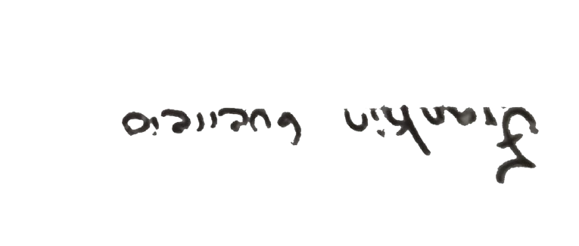

|  |  |  |
| --- | --- | --- |
|  | | |
| Realizado por:Frankin Guerrero | */* | |
| Funcionario que Recibe :Falabella | | |
|  | | |